HBM lanserer ny momentmåler
– T12HP setter den nye standarden innen presisjon
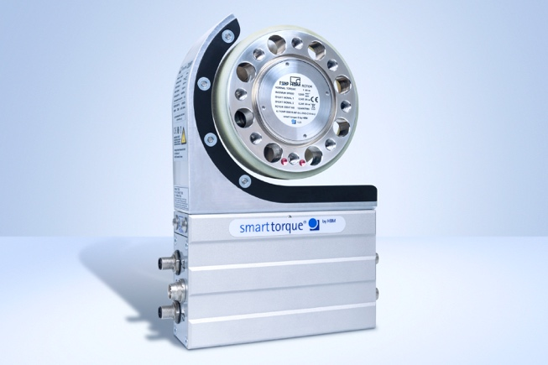
HBM lanserer T12HP, en ny momentmåler som gir høy presisjon og overlegen ytelse for dynamiske målinger. Nye T12HP er egnet for testbenker i industrier som bilproduksjon, vindkraft og offshore, hvor høy presisjon spiller en viktig rolle.

T12HP-momentmåler gir bedre nøyaktighet over hele måleområdet enn enhver annen standard momentmåler med to måleområder, takket være en overlegen temperaturstabilitet og FlexRange™- evne. Med T12HP er det ikke nødvendig å bytte måleområde slik sensorer med to måleområder, såkalt dual range, gjør.

-Vi ser en økende interesse for høypresisjonsmåling fra våre nordiske kunder.
I produktutvikling hvor marginene stadig krymper, kan selv små forbedringer gjøre en stor forskjell. Derfor er høy presisjon viktig ved testing av et nytt produkt. Den nye momentmåleren fyller et tomrom og gjør det mulig å dekke hele måleområdet med samme multifunksjonelle momentmåler, sier Bjarne Hauge i HBM Norge

T12HP kan enkelt integreres med ulike testbenkkonsepter via CAN-, PROFIBUS-, EtherCAT- og PROFINET-koblinger. T12HP kombinerer fleksibiliteten ved digital signalkondisjonering med målenøyaktigheten fra en bærefrekvensforsterker uten tap av data eller nøyaktighet. T12HP Assistant og CAN-parameterisering er brukervennlige verktøy som er tilgjengelige for å utføre enkel konfigurasjon.
Den nye momentmåleren gir et minimalt linearitetsavvik, inkludert hysterese på 0,007 %, og en overlegen temperaturstabilitet med TC0 på 0,005 % / 10 K. Den har måleområder fra 100 Nm til 10 kNm og oppfyller kravene til HBM nøyaktighetsklasse 0.02.

Takket være høy presisjon øker den nye momentmåleren T12HP fra HBM effektiviteten og optimaliserer funksjonaliteten til dynamiske målinger i testbenker i bilindustrien, innen vindkraft og i offshore-industrien.
Last ned høyoppløselig bilde her

Om HBM
HBM (Hottinger Baldwin Messtechnik) er teknologi- og markedsleder innenfor veie-, test- og måleteknikk. Selskapet ble grunnlagt i Tyskland i 1950 og i dag omfatter HBMs produktsortiment løsninger for hele målekjeden, fra virtuelle til fysiske tester. HBM har produksjonsanlegg i Tyskland, USA og Kina, og er representert i over 80 land verden over. I Norden har HBM kontorer i Norge, Sverige, Danmark og Finland, og har velkjente kunder innenfor bil-, elektronikk-, prosess- og næringsmiddelindustrien, samt offshore, kraft- og energisektoren. Les mer på www.hbm.com

Hottinger Baldwin Messtechnik GmbH

Pressekontakt
Navigator Kommunikasjon: Mari Fossheim
Tel: 93458852
E-post: mari@navigator.no

